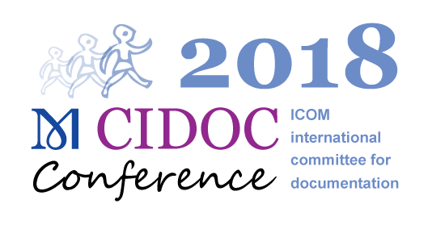 INCLUDEPICTURE "http://www.cidoc2018.com/sites/default/files/styles/organisers_logo/public/cidoc_0.png?itok=HCwhHBUW" \* MERGEFORMATINET  INCLUDEPICTURE "http://www.cidoc2018.com/sites/default/files/styles/organisers_logo/public/icom.png?itok=pwCFinRr" \* MERGEFORMATINET 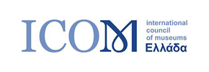

ΔΙΕΘΝΕΣ ΣΥΝΕΔΡΙΟ CIDOC 2018

Πολιτιστικό Κέντρο Ηρακλείου
29 Σεπτεμβρίου. – 4 Οκτωβρίου
Δελτίο Τύπου

Το CIDOC είναι η διεθνής επιτροπή του ICOM, που ασχολείται με την τεκμηρίωση μουσειακών συλλογών όλων των ειδών και στα συνέδριά της παρουσιάζονται οι τελευταίες εξελίξεις και οι προβληματισμοί μουσείων απ’ όλο τον κόσμο σε ζητήματα χρήσης των νέων τεχνολογιών για την τεκμηρίωση διαχείριση, μελέτη και προβολή του πολιτισμικού πλούτου. Στόχος της επιτροπής είναι να παράγει και να προωθεί διεθνείς προδιαγραφές και πρότυπα τεκμηρίωσης και διαχείρισης των συλλογών μουσείων ή άλλων οργανισμών και να προσφέρει ευκαιρίες συνεργασίας σε επιμελητές μουσείων, βιβλιοθηκονόμους και ανθρώπους που ασχολούνται με την καταγραφή, την μελέτη και τη διαχείριση συλλογών, καθώς επίσης και με την τεκμηρίωση του ανθρώπινου πολιτισμού, ειδικά σε σχέση με τα υλικά αντικείμενα του που έχουν φτάσει στα χέρια μας. Εκδίδει ενημερωτικά δελτία, διοργανώνει ετήσιες συναντήσεις και συγκροτεί ομάδες εργασίας για ειδικά θέματα. (http://network.icom.museum/cidoc/)

Το ετήσιο συνέδριο της Διεθνούς Επιτροπής Τεκμηρίωσης(CIDOC) της Διεθνούς Επιτροπής Μουσείων (ICOM) στοχεύει στη στήριξη των μουσείων με την εμβάθυνση της κατανόησης της τεκμηρίωσης ως μέσου συντήρησης και διατήρησης αντικειμένων πολιτισμού και διάδοσης και ανταλλαγής των ευρύτερων γνώσεων σχετικά με αυτά, δίνοντας την δυνατότητα στους συμμετέχοντες να διερευνήσουν και να συζητήσουν θεωρητικές πτυχές, καινοτόμες εφαρμογές για την ανάλυση και την τεκμηρίωση των πληροφοριών και των γνώσεων καθώς και τις εμπειρίες τους από την χρήση αυτών εστιάζοντας στις διαδικασίες και καλές πρακτικές για την καταγραφή της προέλευσης της γνώσης.

Το συνέδριο διοργανώνεται από το Ινστιτούτο Πληροφορικής του ITE, το Ελληνικό Τμήμα του Διεθνούς Συμβουλίου Μουσείων, την Περιφερειακή Ενότητα Ηρακλείου της Περιφέρειας Κρήτης, το Αρχαιολογικό Μουσείο Ηρακλείου, το Ιστορικό Μουσείο Κρήτης, το Τμήμα Ιστορίας – Αρχαιολογίας και το Τμήμα Φιλοσοφικών - Κοινωνικών Σπουδών του Πανεπιστημίου Κρήτης και είναι υπό την αιγίδα του Δήμου Ηρακλείου.

Περιλαμβάνει 100 ομιλίες, 22 παρουσιάσεις εργασιών υπό την μορφή αφίσας (Poster), 7 ειδικές συνεδρίες σε θέματα διαχείρισης μουσειακής πληροφορίας, λεξιλογίων, ολοκλήρωσης και διαχείρισης αρχαιολογικής πληροφορίας, πολιτικές προστασίας της προέλευσης αντικειμένων πολιτισμού, ψηφιακής πολιτισμικής κληρονομιάς, δράσεων που θα μπορούσαν να ληφθούν υπό την αιγίδα του CIDOC σε περίπτωση καταστροφής μουσείων από πυρκαγιά.
Οι σύνεδροι θα έχουν τη δυνατότητα να παρακολουθήσουν σεμινάρια, που θα πραγματοποιηθούν την Κυριακή 30/9 και αφορούν στο εννοιολογικό μοντέλο αναφοράς και διεθνές πρότυπο ISO21127, στο βρετανικό πρότυπο μουσειολογικής τεκμηρίωσης SPECTRUM, σε σύγχρονες τεχνολογίες που επιτρέπουν την διάδραση στο πλαίσιο της ψηφιακής και φυσικής πολιτιστικής κληρονομιάς, σε μεθοδολογίες μελέτης βιολογικών δειγμάτων ανασκαφής (ανάλυση αρχαίου DNA), σε μηχανισμούς ανταλλαγής δεδομένων για αντικείμενα για την χρήση μουσειακών εκθέσεων, στην προβολή των μουσείων μέσα από ελεύθερα μη κερδοσκοπικά Wikimedia έργα (π.χ. Wikipedia, Wikidata, και Wikimedia Commons), σε γενικευμένες ψηφιακές στρατηγικές προβολής μουσειακών αντικειμένων. Η γλώσσα του συνεδρίου είναι η αγγλική.

Επίσης, στο πρόγραμμα του συνεδρίου περιλαμβάνονται επισκέψεις στο Αρχαιολογικό Μουσείο, στο Ιστορικό Μουσείο, στον Αρχαιολογικό χώρο της Κνωσσού, στο ΙΤΕ, βραδινές δεξιώσεις και μουσικές εκδηλώσεις.
Θα απονεμηθούν βραβεία καλύτερης εργασίας και καλύτερης παρουσίασης εργασίας υπό την μορφή αφίσας.
Τα πρακτικά του συνεδρίου θα διατίθενται μέσα από τον διαδικτυακό τόπο του συνεδρίου, www.cidoc2018.com και της διεθνούς επιτροπής τεκμηρίωσης μουσείων http://network.icom.museum/cidoc.

Κέντρο Πολιτισμικής Πληροφορικής
Εργαστήριο Πληροφοριακών Συστημάτων
Ινστιτούτο Πληροφορικής
Ίδρυμα Τεχνολογίας και Έρευνας

 |  | 
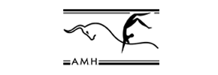 |  | 
 | 

